PELATIHAN PEMBUATAN NATA DE COCO DARI LIMBAH AIR KELAPA DI DESA PRINGGASELA SELATAN SEBAGAI UPAYA MEMBANTU PENINGKATAN PEREKONOMIAN KELUARGA

Dina Fadilah¹, Taufikul Hadi², Nila Hayati³, Syahrul Fadli⁴, Arif Rahman Hakim⁵
Pendidikan Guru Sekolah Dasar, Universitas Hamzanwadi¹⁵
Teknik Lingkungan, Universitas Nahdlatul Ulama Nusa Tenggara Barat²
Pendidikan Matematika, Universitas Hamzanwadi³
Hukum Pidana Islam Jinayah, Institut Elkatarie⁴
Email: dinafadilah29@yahoo.co.id

ABSTRAK
Kelapa merupakan salah satu hasil perkebunan masyarakat di desa Pringgasela Selatan, namun pemanfaatan oleh masyarakat belum maksimal. Saat ini masyarakat sebagian besar hanya menjual buah kelapa secara langsung kepada konsumen tanpa diolah. Apalagi air kelapa sebagain besar menjadi limbah terutama air kelapa yang sudah tua. Kurangnya pemanfaatan air kelapa menjadi produk bernilai jual tinggi disebabakan karena kurangnya pengetahuan dan keterampilan masyarakat setempat untuk menangani limbah air kelapa ini. Melihat potensi pasar produk dari limbah air kelapa berupa nata de coco yang tidak hanya bisa menembus pasar domestik saja melainkan juga pasar luar negeri. Berdasarkan hal tersebut maka dilakukan Pelatihan Pembuatan Nata De Coco Dari Limbah Air Kelapa Di Desa Pringgasela Selatan Sebagai Upaya Membantu Peningkatan Perekonomian Keluarga dilakukan dengan tujuan untuk memberikan pemahaman tentang pemanfaaatan komponen buah kelapa khususnya air kelapa yang selama ini menjadi limbah dan untuk meningkatkan pengetahuan dan keterampilan masyarakat dalam pengolahan air kelapa menjadi produk bernilai jual tinggi berupa nata de coco. Mitra yang menjadi sasaran pelatihan ini adalah kelompok masyarakat yang tergabung dalam kelompok Dasa Wisma. Kelompok ini beranggotakan 20 orang yang berada di kekadusan Gubuk Lauk Pringgasela Selatan. Kelompok ini memiliki program pengolahan sampah organik menjadi pupuk cair untuk mendukung program Zero Waste Pemerintah Provinsi NTB. Kegiatan pelatihan diawali dengan ceramah, diskusi, dan tanya jawab terkait dengan Nata de Coco, yang kemudian dilanjutkan dengan praktik pembuatan Nata de Coco dari limbah air kelapa. Kegiatan pelatihan pembuatan Nata de Coco yang dilakukan berjalan dengan lancar. Anggota masyarakat yang tergabung dalam kelompok Dasa Wisma sangat antusias dalam mengikuti kegiatan dan bersemangat untuk meneruskan pengembangan usaha produk olahan air kelapa. Peluang usaha di bidang pengolahan Nata de Coco cukup terbuka. Pelatihan yang dilakukan dinilai efektif dan pelaku tergerak untuk mengaplikasikan pengetahuan dan keterampilan yang telah diperoleh dalam bentuk usaha pengembangan bisnis nata de coco

Kata kunci: Pelatihan, nata de coco, peningkatan perekonomian keluarga

ABSTRACT
Coconut is one of the results of community plantations in the village of South Pringgasela, but the utilization by the community has not been maximized. Currently, most people only sell coconuts directly to consumers without processing them. Moreover, most of the coconut water becomes waste, especially old coconut water. The lack of utilization of coconut water as a high-selling value product is due to the lack of knowledge and skills of the local community to handle this coconut water waste. Seeing the market potential of products from coconut water waste in the form of nata de coco which can not only penetrate the domestic market but also foreign markets. Based on this, the Training on Making Nata De Coco from Coconut Water Waste in South Pringgasela Village as an Effort to Help Improve the Family Economy is carried out to provide an understanding of the utilization of coconut fruit components, especially coconut water which has been waste so far and to increase community knowledge and skills in processing coconut water into high selling value products in the form of nata de coco. Partners who are the target of this training are community groups that are members of the Dasa Wisma group. This group consists of 20 people who are in the Kadusan Lauk Pringgasela Selatan area. This group has a program to process organic waste into liquid fertilizer to support the NTB Provincial Government's Zero Waste program. The training activities began with lectures, discussions, and questions and answers related to Nata de Coco, which were then continued with the practice of making Nata de Coco from coconut water waste. The Nata de Coco-making training activities were carried out smoothly. Community members who are members of the Dasa Wisma group are very enthusiastic about participating in the activities and are eager to continue developing the business of processed coconut water products. Business opportunities in the field of Nata de Coco processing are quite open. The training conducted was considered effective and the actors were motivated to apply the knowledge and skills they had acquired in the form of nata de coco business development efforts
Keywords: Training, nata de coco, improving the family economy

PENDAHULUAN
Melihat hasil perkebunan yang cukup melimpah di Desa Pringgasela Selatan khususnya kelapa menjadikannya sebagai sumber pendapatan masyarakat disamping perdagangan dan kewirausahaan. Kelapa pada umumnya diolah untuk keperluan rumah tangga, misalnya daging kelapa diolah menjadi aneka makanan atau sebagai bahan baku untuk membuat minyak goreng dan kopra. Hasil samping dari industri pengolahan kelapa menghasilkan produk berupa sabut, tempurung dan air kelapa. Sabut kelapa telah banyak diolah menjadi keset, sapu, tali, dan lain-lain.Tempurung kelapa diolah menjadi briket atau menjadi bahan bakar yang dimanfaatkan oleh rumah tangga. Sedangkan air kelapa masih dianggap sebagai limbah yang tidak bernilai ekonomi dan dibuang begitu saja sehingga dapat mencemari lingkungan. Kondisi seperti ini juga terjadi pada masyarakat Desa Pringgasela Selatan, dimana masyarakatnya masih belum memanfaatkan air kelapa menjadi produk yang bernilai ekonomi.
Tanaman kelapa (Cocos nucifera) mempunyai manfaat yang sangat besar dalam kehidupan manusia sehari-hari.Komoditas ini merupakan salah satu bahan makanan yang penting dan memberi sumbangan besar bagi perekonomian masyarakat dan Negara. Kompisisi buah kelapa terdiri atas sabut (32-35%), tempurung (12-13%), air kelapa (19-25%) dan daging buah (28-35%). Pada saat ini yang bernilai ekonomis terpenting barulah bagian daging buah, terutama diolah menjadi kopra, minyak, kelapa parut kering, santan awet maupun santan yang dikonsumsi langsung sebagai bumbu masakan (Wahyudi, 2003)
Air kelapa mempunyai potensi yang baik untuk dibuat minuman fermentasi karena kandungan zat gizinya yang kaya dan relatif lengkap, sehingga sesuai untuk pertumbuhan mikroba.Komposisi gizi air kelapa tergantung pada umur kelapa dan varietasnya. Air kelapa per 100ml mengandung sejumlah zat gizi, yaitu protein 0,2 g, lemak 0,2 g, gula 3,8 g, vitamin c 1,0 mg, asam amino dan hormon pertumbuhan. Jenis gula yang terkandung glukosa, fruktosa, sukrosadan sarbitol (Astawan, 2004).
Salah satu produk pemanfaatan air kelapa yang sangat populer adalah nata de coco. Minuman kemasan nata de coco sangat digemari oleh masyarakat Indonesia baik kalangan anak-anak hingga orang dewasa karena cita rasanya nikmat, segar, dan berserat tinggi yang bermanfaat bagi kesehatan tubuh manusia. Nata de coco tidak hanya di Indonesia, tetapi juga banyak digemari oleh masyarakat di berbagai belahan dunia seperti Amerika Serikat, Jepang, Eropa, Timur Tengah, Australia, dan lain-lain. Produk minumam kemasan nata de coco memiliki prospek yang cerah sebagai produk ekspor unggulan karena memiliki pangsa pasar yang luas dan memiliki nilai jual yang tinggi.
Kata nata berasal dari bahasa Spanyol yang berarti ‘krim’.Nata dalam bahasa Latin natare berarti ‘terapung’. Nata dapat dibuat dari berbagai macam bahan, antara lain air kelapa, santan kelapa, tetes tebu (molases), limbah cair tebu, ubi kayu atau limbah tapioka, dan sari buah (nanas, melon, jeruk, jambu biji, pisang, dan stroberi). Nata yang dibuat dari air kelapa disebut nata de coco.Di Indonesia nata de coco sering disebut sari kelapa (Salim dan Ryan, 2011).
Nata adalah selulosa bakteri yang merupakan hasil sintesis dari gula oleh pembentuk nata, yaitu Acetobacter xylinum. Beberapa galur Acetobacter menghasilkan membran bergelatin yang dinamakan pellicle pada permukaan suatu kultur cair. Membran ini sama dengan “Nata de Coco”, suatu jenis makanan hasil fermentasi tradisional di Filipinayang sangat dikenal sebagai penutup makanan di Jepang. Substansi gelatin ini secara kimiawi identik dengan selulosa (Yoshinaga et al., 1997).
Sebenarnya nata dapat dibuat bukan hanya dari air kelapa, tetapi juga dari berbagai jenis bahan yang mengandung gula, protein, dan mineral, seperti sari buah-buahan, sari kedelai, dan bahkan air gula. Oleh sebab itu, nama nata dapat bermacam-macam sesuai dengan bahan yang digunakan. Namun diantara beberapa jenis bahan yang dapat digunakan, air kelapa merupakan bahan yang paling ekonomis mengingat air kelapa hanyalah sebagai limbah dari pengolahan buah kelapa. Mengingat ketersediaan kelapa yang melimpah di desa Pringgasela Selatan ini, maka potensi daerah ini perlu dipacu perkembangannya. Salah satu upaya yang bisa dilakukan adalah dengan mengoptimalkan pemanfaatan air kelapa yang selama ini dianggap sebagai limbah menjadi produk yang bernilai ekonomis tinggi salah satunya nata de coco. Melihat pasar produk nata de coco baik domestik dan luar negeri masih terbuka lebar yang tentunya ini akan berimbas pada tingkat kesejahteraan masyarakat Desa Pringgasela Selatan
Akan tetapi kurangnya pengetahuan dan keterampilan masyarakat tentang pemanfaatan limbah air kelapa menjadi produk bernilai ekonomi tinggi seperti nata de coco, menjadi kendala dalam pengembangan hasil perkebunan lokal. Oleh karena itu dirasakan perlu diadakan pelatihan tentang pemanfaatan limbah air kelapa menjadi nata de coco, mengingat ketetersediaan kelapa yang melimpah di Desa Pringgasela Selatan dan prospek yang menjanjikan dari produk nata de coco tersebut.
Berdasarkan permasalahan-permasalahan yang dihadapi oleh mitra tersebut, maka diperlukan upaya-upaya pemanafaatan potensi buah kelapa secara maksimal dan integratif melalui kegiatan pemberdayaan yang berbasis pada kegiatan pelatihan-pelatihan pengolahan nata de coco dan dilanjutkan dengan pendampingan mitra. Upaya seperti ini dinilai dapat memberikan peluang usaha tambahan bagi mitra dan selanjutnya berimpilkasi pada peningkatan pendapatan. Hasil ini selanjutnya dapat berdampak pada peningkatan kesejahteraan masyarakat secara umum.

METODE
Kegiatan pelatihan diawali dengan ceramah, diskusi, dan tanya jawab terkait dengan Nata de Coco, yang kemudian dilanjutkan dengan praktik pembuatan Nata de Coco dari limbah air kelapa. Materi pelatihan disampaiakan oleh salah satu pengajar dari Universitas Nahdlatul Ulama, yaitu Bapak Taufikul Hadi, ST., M.Eng.
Kegiatan ini ditujukan kepada masyarakat Desa Pringgasela Selatan Kecamatan Pringgasela, terutama kelompok masyarakat yang tergabung dalam kelompok Dasa Wisma. Kelompok ini beranggotakan 15-20 orang yang berada di kekadusan Gubuk Lauk Pringgasela Selatan (daftar peserta terlampir). Selain usaha pembuatan nata de coco ibu-ibu yang tergabung dalam DASA WISMA ini juga memiliki program pengolahan sampah organik menjadi pupuk cair untuk mendukung program Zero Waste Pemerintah Provinsi NTB.

HASIL DAN PEMBAHASAN
- Persiapan Pelatihan Pembuatan Nata De Coco
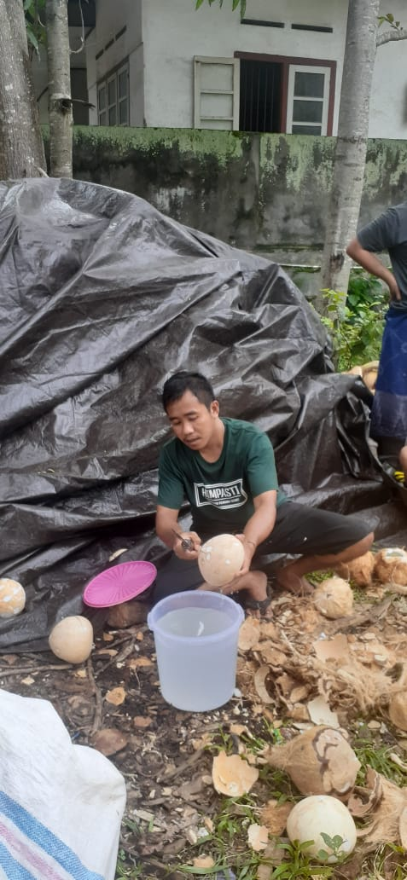
Sebelum pelatihan dilaksanakan dilakukan beberapa persiapan diantaranya menyiapkan bahan utama yaitu air kelapa. Air kelapa yang digunakan dalam kegiatan pelatihan ini diperoleh dari salah satu warga yang sedang merayakan selamatan (begawe), yang kebetulan dalam acara tersebut banyak menggunakan santan dalam olahan masakananya. Selain itu menyiapakan bahan dan alat-alat yang dibutuhkan dalam prakik pembuatan Nata de Coco.

Persiapan air kelapa
- Proses Pelatihan Pembuatan Nata de Coco
Proses pelatihan diawali dengan penyampaian materi oleh narasumber, disela-sela penyampaian materi peserta pelatihan diberikan kesempatan untuk menyampaikan pertanyaan terkait dengan materi yang belum di pahami melalui diskusi dan tanya jawab.
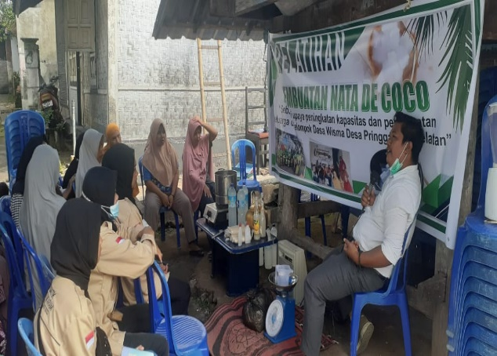

Narasumber sedang menyampaikan materi
Setelah penyampaian materi dilaksanakan dilanjutkankan dengan praktek pembuatan nata decoco. Pada tahap pelatihan ini model yang digunakan adalah demontrasi yang langsung dipimpin oleh narasumber. Ibu-ibu anggota dasa wisma di pimpin dan diintruksi langsung oleh narasumber melakukan tahapan demi tahapan dari pembuatan nata de coco ini sendiri.
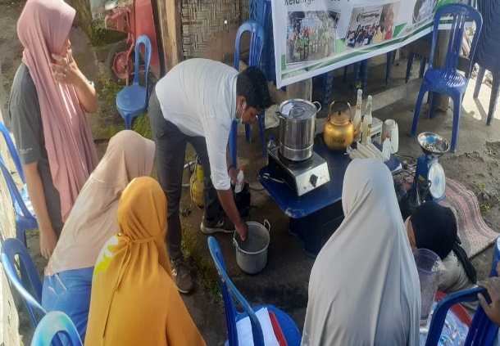

Narasumber sedang mendemokan cara memproses air kelapa menjadi nata de coco
Adapun tahapan-tahapan yang dilalui dalam pembuatan nata de coco dari limbah air kelapa sebagai berikut: Air kelapa yang masih segar atau baru dikeluarkan dari buah kelapa disaring dan dimasukkan ke dalam panci ukuran 10 liter. Kegiatan ini dilakukan langsung oleh peserta pelatihan selanjutnya ibu-ibu dasa wisma Selanjutnya air kelapa dimasak hingga mendidih. Setelah air kelapa mendidih selanjutnya dimasukkan bahan-bahan tambahan yang terdiri atas gula pasir, ammonium sulfat, asam asetat, magnesium sulfat, dan asam cuka.
Sebelum proses perebusan air kepala, peralatan yang tidak kalah pentingnya yang disiapkan oleh peserta adalah nampan untuk tempat fermentasi dari rebusan air kelapa yang direbus. Nampan ini berupa baki plastic lebar yang telah dibersihkan terlebih dahulu dengan air yang bersih dan telah disterilkan dengan cara dibilas dengan air panas. Baki plastik yang digunakan bermulut lebar agar proses fermentasi berjalan dengan baik.
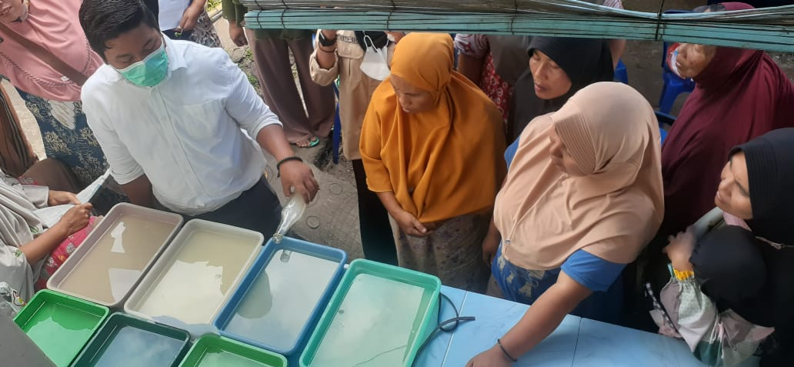
Selanjutnya campuran air kelapa dan bahan tambahan yang telah tercampur rata dimasukkan ke dalam baki plastik yang bersih dan telah disterilkan tersebut. Baki berisi campuran bahan ditutup dengan kertas koran yang sudah disterilkan dengan cara dipanaskan menggunakan setrika.

Penuangan starter nata de coco
Baki-baki yang sudah berisi dibiarkan sampai dingin kemudian setelah dingin ditambahkan bibit nata de coco secara aseptis, kemudian baki ditutup kembali. Selanutnya baki plastic yang sudah ditutup ditanami bibit nata de coco tersebut selanjutnya disimpan di dalam ruangan. Kebetulan salah satu anggota dasa wisma yang rumahnya menjadi tempat pelatihan bersedia menyediakan satu kamar di rumahnya untuk penyimpanan baki-baki plastic tersebut. Masa fermentasi yang dibutuhkan adalah selama kurang lebih 2 minggu sampai lapisan nata terbentuk. Selama kurun waktu tersebut baki plastic tidak boleh diganggu dan digoyang goyangkan agar lapisan nata yang terbentuk tidak rusak.
Setelah 2 minggu berlalu, Kembali ibu-ibu anggota dasa wisma berkumpul untuk belajar bagaimana cara memanen nata de coco yang sudah berhasil terbentuk pada semua baki plastik yang telah disimpan selama 2 minggu yang lalu. Mereka juga belajar bagaimana cara membersihkan nata de coco yang sudah dipanen sampai siap untuk diolah.
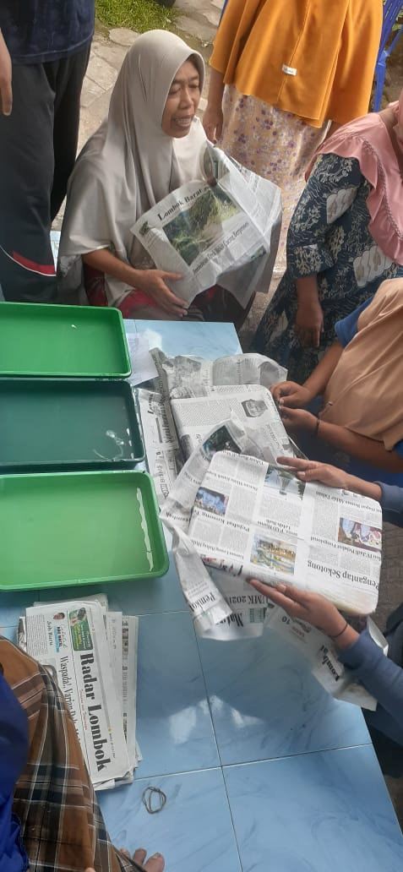

Ibu-ibu terlihat antusias mengikuti pelatihan

SIMPULAN
Kegiatan pelatihan pembuatan Nata de Coco yang dilakukan berjalan dengan lancer. Anggota masyarakat yang tergabung dalam kelompok Dasa Wisma sangat antusias dalam emngikuti kegiatan dan bersemangat untuk meneruskan pengembangan usaha produk olahan air kelapa. Peluang usaha di bidang pengolahan Nata de Coco cukup terbuka. Pelatihan yang dilakukan dinilai efektif dan pelaku tergerak untuk mengaplikasikan pengetahuan dan keterampilan yang telah diperolh dalam bentuk usaha pengembangan bisnis nata de coco.

DAFTAR PUSTAKA
Astawan, M., 2004.Nata De Coco Yang Kaya Serat. Kompas:10.

Salim, E., dan Ryan, M., 2011.Menjadi Wirausahawan Sukses Berkat Bisnis Nata De Coco.Citra Aji Parama. Yogyakarta

Wahyudi. 2003. Memproduksi Nata De Coco. Direktorat Pendidikan Menengah Kejuruan. Departemen Pendidikan Nasional.

Yoshinaga, F., Tonouchi, N., dan Watanabe, K., 1997.Research Progress in Production pf Bacterial Cellulose by Aeration and Agitation Culture and Its Aplication as a New Indistrial Material.Biosci.Biotech.Biochem. 61:219-224.

